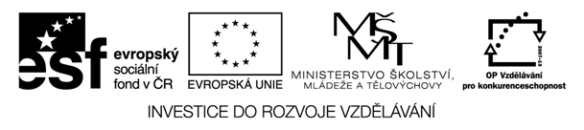

Metodický plán
Téma: Wimbledon
Cíl workshopu: žáci se seznámí s informacemi o tenisovém turnaji, osvojí si slovní zásobu spojenou s tenisem, žáci si procvičí vedení dialogu, osvojí si fráze vyjadřující názor,
Jazyková úroveň: A1 - A2
Pomůcky: pracovní listy
Poznámky: čas jednotlivých úkolů se může měnit v závislosti na schopnostech žáků
Zpracovala: Mgr. Lucie Štatská

Číslo aktivity | aktivita | Čas (min.) | Co dělá učitel/ žák | Pomůcky
1 | Čtení | 10 | Žák hledá odpovědi na otázky, kontrola s ostatními žáky | internet
2 | Samostatná práce | 5 | Žák spojuje tenisty s národností | Prac.list
3 | Čtení, samostat.práce | 10 | Žáci doplňují chybějící informace do vět | Prac.list
4 | Brainstorming | 10 | Žáci společně odpovídají na otázky, diskutují nad motivem vraždy
5 | Rozhovor | 15 | Žáci nacvičí rozhovor dle daného tématu
6 | Práce ve dvojici | 20 | Žáci nakreslí komiks na vybranou část hry | Papír, pastelky

